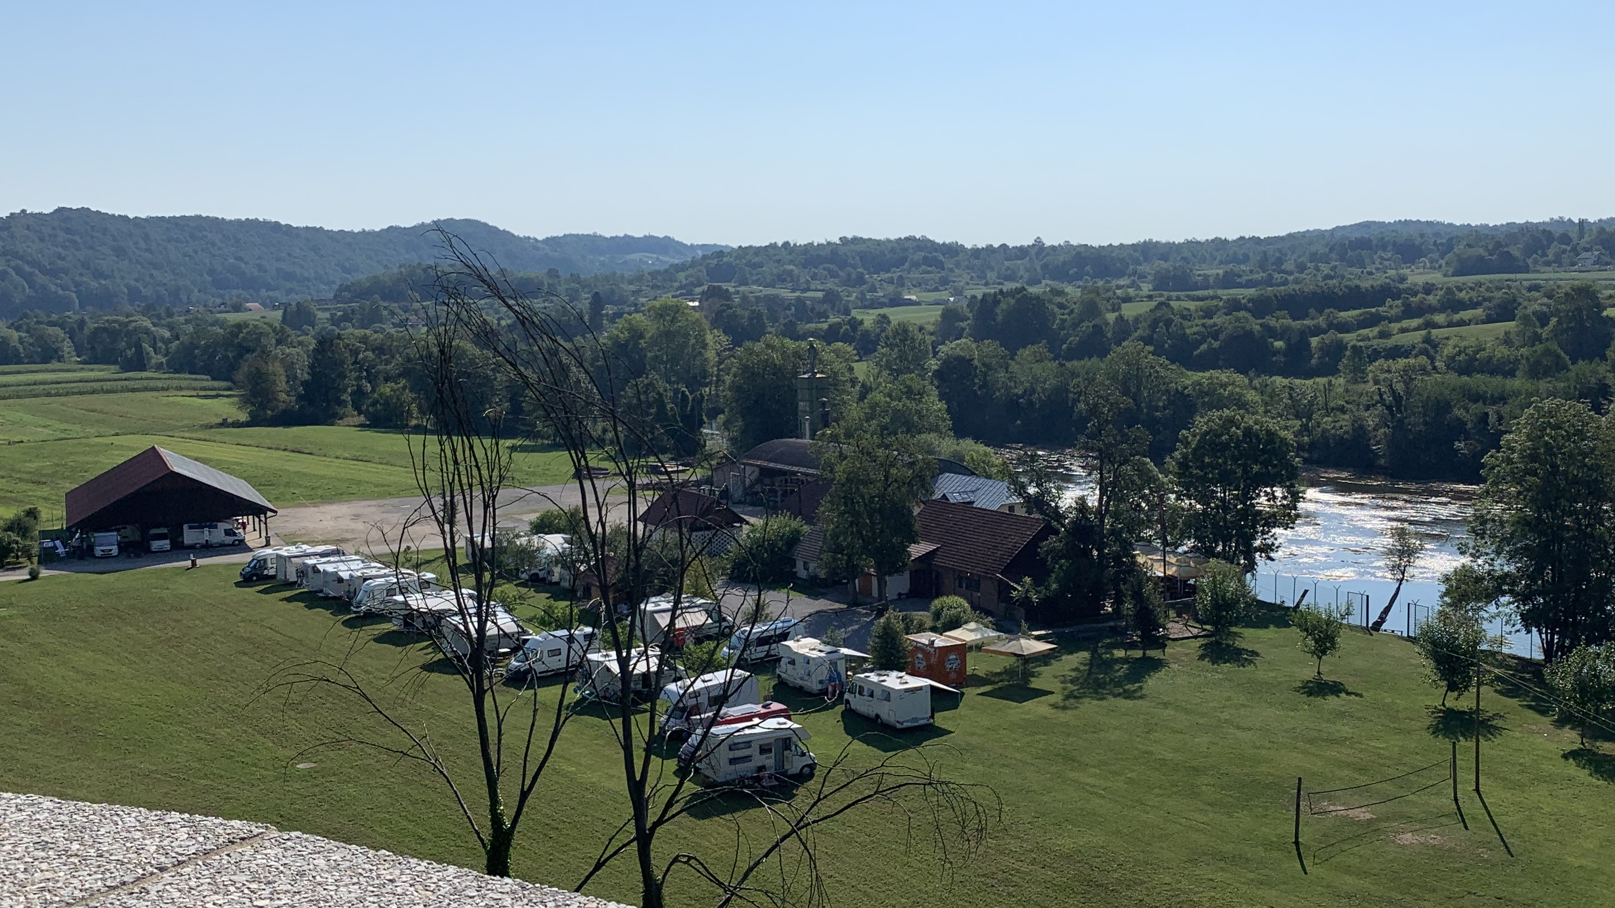

**POZIV K SESTAVI KOLEDARJA SREČANJ KLUBA CCS ZA LETO 2024**

Kot vsako leto proti koncu leta objavimo poziv k sestavi koledarja srečanj.

V letu, ki se izteka, smo izpeljali 21 srečanj, druženj, karavaningov,… Tudi letos nam je izvedbo programa krojila narava, saj nam je nekaj poletnih srečanj odnesla poplava. Na srečanjih smo se imeli lepo, spoznali smo nove kraje, njihove navade, raziskovali okolico s kolesi, se vozili s skuterji ali šli na pohod, dneve pa zaključili s prijetnim druženjem.

Vsem organizatorjem se za opravljeno delo iskreno zahvaljujem.

Hkrati pozivam vse člane in članice, ki so v svojem okolju pripravljeni organizirati srečanje ali nas popeljati na potovanje, da svojo namero javijo na moj naslov [zdenka.kostanjevec@gmail.com](mailto:zdenka.kostanjevec@gmail.com) ali na telefon 041 603 957. Vse vaše predloge bomo z veseljem vnesli v program srečanj. Nič hudega, če se bodo kateri termini pokrivali, se bomo pač odločali, eni sem, drugi tja.

Nekaj terminov je predvidenih za dogodke, ki jih organizira UO. To je občni zbor, poletni tabor, prednovoletno srečanje, .…

Nekateri so svoje namere že poslali, kar lahko vidite v programu srečanj za leto 2024, ki ga bomo z vašimi idejami sproti dopolnjevali.

V imenu UO in v svojem imenu vas lepo pozdravljam in vam želim lepe praznike.

Zdenka Kostanjevec, v UO zadolžena za srečanja.